Муниципальное бюджетное дошкольное

образовательное учреждение детский сад №47 «Елочка»

г. Улан- Удэ

**ПРОЕКТ**

**«Очевидное-невероятное»**

Средняя группа №20

Воспитатель:Дамдинова С.А.

Февраль 2024 г.

г. Улан-Удэ

**Проект:** «*Очевидное-невероятное***»**

*Средняя группа*

Подготовила и провела : *воспитательДамдинова С.А.***Срок реализации:** 05.02-09.02.2024

**Вид проекта:** краткосрочный

**Тип проекта**: познавательный, творческий, экспериментальный

**Участники проекта:** *дети, воспитатель, родители*

**Актуальность проекта:**

Мир, в котором мы живем, сложен, многогранен и изменчив. Люди - часть этого мира открывают все новые и новые объекты, явления и закономерности окружающей действительности. При этом каждый человек вращается в рамках сформировавшегося у него образа мира.

Образ мира - это сложная целостная система знаний о человеке, о мире вообще, о других людях, о себе, о своей деятельности.

В период дошкольного детства происходит зарождение первичного образа мира благодаря познавательной активности ребенка, имеющей свою специфику на каждом возрастном этапе. Развитие познавательного интереса к различным областям знаний и видам деятельности является одной из составляющих, как общего развития дошкольника, так и дальнейшем успешности его обучения в школе. Интерес дошкольника к окружающему миру, желание освоить все новое - основа формирования этого качества. На протяжении всего дошкольного детства наряду с игровой деятельностью огромное значение в развитии личности ребенка имеет познавательная деятельность, как процесс усвоения знаний, умений, навыков. Понимая, какое значение имеет поисковая деятельность в развитии познавательной активности детей, их интеллектуальных способностей, одним из видов деятельности я выбрала детское экспериментирование.

«Детское экспериментирование – одна из форм организации детской деятельности с одной стороны и один из видов познавательной деятельности с другой».

Главное достоинство метода экспериментирования заключается в том, что он дает детям реальные представления о различных сторонах изучаемого объекта, о его взаимоотношениях с другими объектами и со средой обитания. В процессе эксперимента идет обогащение памяти ребенка, активизируются его мыслительные процессы, так как постоянно возникает необходимость совершать операции анализа и синтеза, сравнения и классификации, обобщения и экстраполяции. Необходимость давать отчет об увиденном, формулировать обнаруженные закономерности и выводы стимулирует развитие речи.

Следствием является не только ознакомление ребенка с новыми фактами, но и накопление фонда умственных приемов и операций, которые рассматриваются как умственные умения.

Дошкольникам присуще наглядно-действенное и наглядно-образное мышление, поэтому экспериментирование, как ни какой другой метод, соответствует этим возрастным особенностям. В дошкольном возрасте он является ведущим, а первые три года - практически единственным способом познания мира.

***Цель:***

Практическое внедрение детского экспериментирования как средства развития познавательной активности.

***Задачи*:**

* Расширять представления детей об окружающем мире через знакомство с основными физическими свойствами и явлениями;
* Развивать связную речь детей: побуждать рассуждать, аргументировать, пользоваться речью-доказательством;
* Обеспечивать переход от предметно-практического действия к образно-символическому (схематизация, символизация связей и отношений между предметами и явлениями окружающего мира);
* Развивать наблюдательность;
* Воспитывать интерес детей к экспериментальной деятельности;
* Воспитывать такие качества как желание помочь другим, умение договариваться друг с другом для решения общих задач.

***Работа с родителями:***

- Привлечь семьи к участию в воспитательном процессе на основе педагогического сотрудничества.

***Формы работы с детьми*:**

|  |  |  |
| --- | --- | --- |
| Обр обл | Организация совместной деятельности взрослого и детей | Организация развивающей среды |
| Соц-комразв | **Сюжетно-ролевые игры:** «Лаборатория»,  «Мы исследователи»   Игровые обучающие ситуации-путешествия:   «Как избежать опасные ситуации, которые могут возникнуть при играх вне дома»,   игра-тренинг «Как организовать безопасную работу в лаборатории?», «Кто виноват?»,«Атрибуты для проведения опытов в лаборатории»  Беседы: «Какой бывает эксперимент и зачем он нужен?», «кто такие ученные и что они изучают», «Правила поведения в лаборатории»,  «Если бы на свете не было науки?»,   Наблюдение на прогулке за снегом и каким он станет, если потрогать его голыми руками. (снежинки, лед, вода). | Атрибуты к С/р играм  Атрибуты для трудовой деятельности |
| Позразв | **Просмотр презентаций:** «Вода и важность воды в нашей жизни», «круговорот воды»  Рассматривание иллюстраций, информационных папок по теме «Мы исследователи».  Просмотр мультфильма «Куба кот – наука обо всем». Обсуждение «Безопасное поведение в лаборатории».  Пальчиковые игра «**Профессии»**.  **Опыты** «Вода, какая она?»  Цель- ознакомить детей со свойством воды, какая она, вода не имеет вкуса, запаха и цвета. Добиться обратного результата  **Опыт** «Научи яйцо плавать»  Цель: установление влияния плотности жидкости на поведение погруженного в неё тела.  **Опыт**«Танцующая фольга»  Цель: показать, что разноименные статические заряды притягиваются друг к другу, а одноименные отталкиваются | Картинки и иллюстрации для д/и |
| Реч разв | Составление рассказа по серии сюжетных картинок по безопасности в лаборатории .  Составление описательного рассказа по опорной схеме.  Составление простых предложений по теме «Эксперименты, которые мы провели».  Чтение энциклопедии И.В. Травина «Удивительный мир природы» Отгадывание звуков разнообразных предметов, животных и музыкальных инструментов | Подбор х/л для чтения и обсуждения, пересказа,  Плакаты, картинки для рассказа, пересказа и др  Энциклопедия из библиотеки детского сада |
| Худ-эст разв | Аппликация «Лупа»,  Рисование «Микроскоп»  Лепка «Молекула»  Раскраски по теме недели | Материал для изо деятельности детей;  Выставки  Подбор музыкальных произведений |
| Физ разв | **Подвижные игры:** «Горячий мяч», «Мышеловка», «Молекула» | Атрибуты для игр, различных гимнастик |

Приложение 1

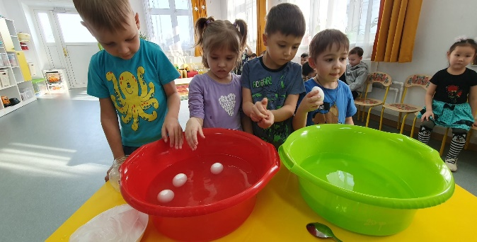 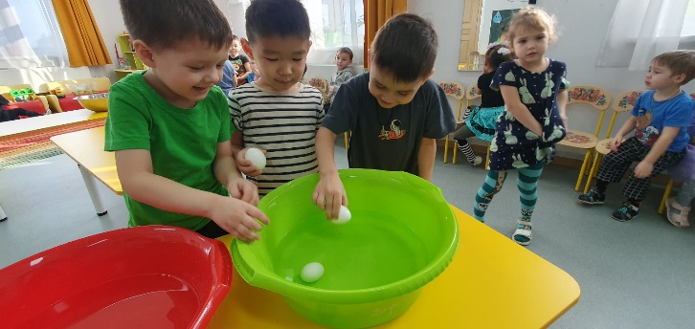

Опыты «Научи яйцо плавать»

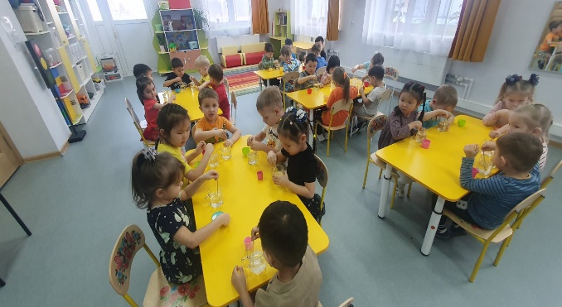 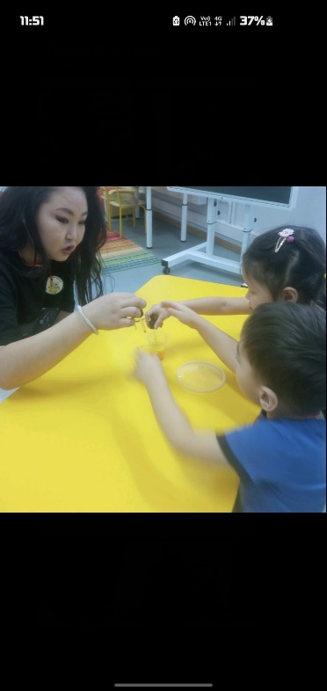 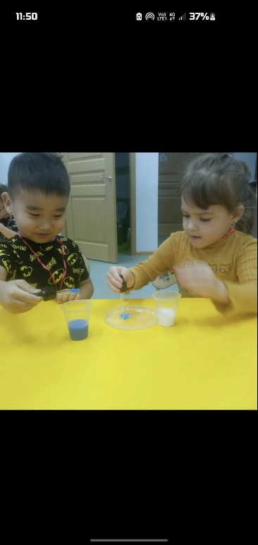

Опыты «Вода, какая она?»

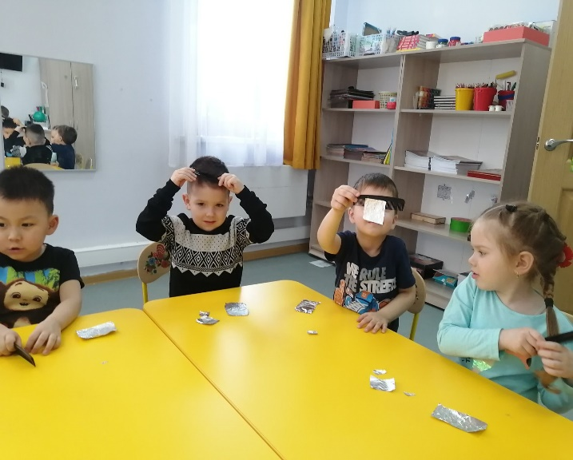 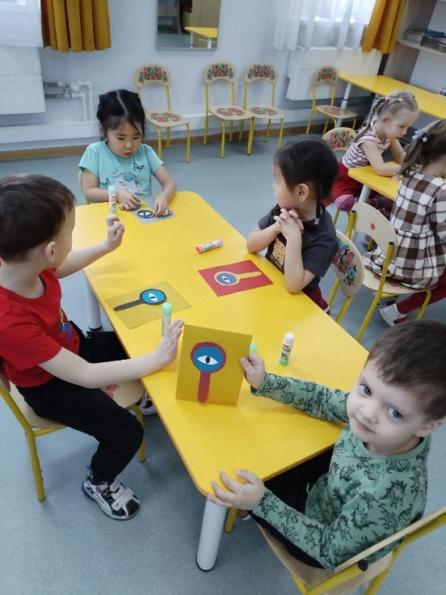

Опыты «Танцующая фольга»Аппликация «Лупа»

Приложение 2

**Конспект занятия по опытно-экспериментальной деятельности в средней группе**

**Тема: «Очевидное-невероятное»**

**Цель:** развивать познавательный интерес в процессе экспериментирования. **Задачи:**

* Способствовать обогащению и закреплению знаний детей о свойствах воды.
* Расширять представления о значимости воды в жизни человека, животных, растений.
* Способствовать овладению различными способами исследования свойств воды, на примере сырого яйца
* Развивать у детей способности устанавливать причинно-следственные связи на основе элементарного эксперимента и умение делать выводы.
* Обогащать и активизировать словарь детей, развивать связную речь.
* Развивать внимание, наблюдательность, любознательность.
* Воспитывать интерес к исследовательской деятельности.

**Оборудование:** пластмассовые тазики, соль, яйца сырые, вода, прозрачные стаканчики, палочки для смешивания, краски, фольга, расчёска.

Воспитатель: Ребята, наступил новый день, мы пришли в детский сад, давайте встанем в круг, возьмёмся за руки, улыбнёмся и поздороваемся:

*Станем рядышком, по кругу,*

*Скажем «Здравствуйте!» друг другу.*

*Нам здороваться не лень:*

*Всем «Привет!» и «Добрый день!»,*

*Если каждый улыбнётся – Утро доброе начнётся!*

*(передать по кругу «Доброе утро, Аня…Лера…Алёна»)*

*Ход занятия. Раздаётся стук в дверь.*

**Воспитатель:** Ребята, сегодня мы поговорим об одном из важнейших веществ в природе, без которого невозможна жизнь на Земле. Я вам сейчас загадаю загадку, а вы попробуйте отгадать, о каком веществе пойдёт речь.

*Меня пьют, меня льют*

*Всем нужна я, кто такая я?. (вода)*

- Правильно, сегодня мы будем говорить о воде.

Стук в двери.

**Воспитатель:**Ребята к нам кто-то пришел! Посмотрю кто там? (капелька игрушка)

-Кто это? ( Ответы детей)

**Воспитатель**: Правильно, это капелька, частица воды.

На огромной планете Земля

Жила скромная чистая капля

Ей вопросы мешали, друзья:

Как зовут? Где живу?

Что собой представляю?

Для чего всем нужна я?

На вопросы ответить

Сама капля не сможет.

Ждет она, не дождется,

Когда мы ей поможем.

**Воспитатель:** Ребята, поможем нашей гостье ответить на интересующие её вопросы? *(ответы детей).*

**Воспитатель:** Ребята, для жизни человека какое значение имеет вода? Для чего еще нужна вода?

Ответы детей: (Вода для человека главный компонент для жизни. Без воды человек сможет прожить не больше 5 дней. Всему живому на земле нужна вода Где есть вода, там есть жизнь.)

**Воспитатель:**А где мы можем ее встретить в природе ее?

Дети: (ответы детей) речка, водоемы, озера и т.д.

**Воспитатель:**Верно. А теперь я вам покажу на карте моря, океаны, реки и озера. (Показ)

**Воспитатель:** Ребята, в морях и океанах какая вода? (соленая вода), а в реках какая? (пресная.)

**Воспитатель:**Давайте сравним, какой же воды на планете больше: пресной или соленой?

Дети: (ответы детей) соленой

**Воспитатель:**Раз мы уже узнали, что пресной воды меньше на земле, то как мы должны к ней относится?

Дети: беречь воду.

**Воспитатель:**А как мы ее будем беречь?

Дети: Не включать сильно кран, закрывать ее при умывании, не оставлять воду без присмотра, когда поливаем цветы, не загрязнять реки и озера.

**Воспитатель:** А ещё необходимо беречь воду, потому что запас пресной воды на нашей планете уменьшается, в связи с плохой экологической обстановкой; реки загрязняются, высыхают, исчезают некоторые небольшие речушки, а глубоководные реки становятся мелкими.

- Ребята, а как вода поступает в реку?

- Ребята, что такое *круговорот воды в природе*? *(Объяснения детей) Чтобы ответить на этот вопрос давайте посмотрим мультфильм.****Показ мультфильма «Круговорот воды в природе»***

**Воспитатель:**Ребята, нашу гостью интересует ещё один вопрос, какими свойствами она обладает. Капелька, но мы с ребятами тоже хотим узнать ответ на этот вопрос и сейчас вместе с тобой отправимся в мини-лабораторию, и как настоящие учёные будем проводить опыты, чтобы узнать ответ на этот вопрос. Но для начала немного отдохнём.

**Физкультминутка «К речке быстрой».**

К речке быстрой мы спустились,   
*(шагаем на месте)*

Наклонились и умылись.   
*(наклоны вперед, руки на поясе)*

Раз, два, три, четыре,   
*(хлопаем в ладоши)*

Вот как славно освежились.   
*(встряхиваем руками)*

Делать так руками нужно:   
Вместе – раз, это брасс,   
*(круги двумя руками вперед)*

Одной, другой – это кроль,   
*(круги руками вперед поочередно)*

Все, как один, плывем как дельфин.   
*(прыжки на месте)*

Вышли на берег крутой   
*(шагаем на месте)*

И отправились домой.

**Воспитатель:** Ребята мы пришли в лабораторию, где и узнаем о свойствах воды. Но для начала я хочу спросить, как надо вести себя в лаборатории и при проведении опытов?

**Воспитатель:** А что такое лаборатория? (Лаборатория – это специальное помещение для опытов и экспериментов)

**Воспитатель:**А кто работает в лаборатории? (ученые и лаборанты)

Ребята, давайте станем с вами настоящими учеными, оденем халаты и начнем исследовать воду. Узнаем какими волшебными свойствами она обладает.

**1) Какой формы вода?***(опыт проводят дети под руководством воспитателя)*   
Имеет ли форму вода? Для этого возьмем узкую баночку и наполним ее водой. Перельем эту воду в широкую баночку. Форма, которую принимает вода, все время изменяется. А теперь разольём воду в блюдце, она растеклась лужицей. Давайте возьмём кубик и положим его в блюдце, затем переложим в другую емкость. Форма кубика изменилась? *(Нет).*

***Вывод****:* вода не имеет формы и принимает форму того сосуда, в котором находится. Вода – жидкость. Вспомните лужи после дождя. На асфальте они растекаются, в ямках собираются, а в землю впитываются их не видно, только земля влажная. И так вода не имеет формы.

***Оборудование:*** 2 стакана разного размера, тарелка, сосуд, вода.

**2) Какого цвета вода?***(Опыт проводят дети под руководством воспитателя).*Возьмем стакан с водой, и 9 разноцветных полосок (красная, оранжевая, желтая, зелёная, голубая, синяя, фиолетовая, чёрная, белая). Будем поочередно сравнивать цвет полоски с цветом воды в стакане. С какой полоской совпал цвет воды? (ни с одной).

***Вывод:***чистая вода не имеет цвета.   
***Оборудование:*** стаканы с водой, 9 полосок разного цвета.   
  
**3) Какого вкуса и запаха вода?** *(Опыт проводят дети под руководством воспитателя).*   
А есть ли у воды вкус и запах? Дети пробуют, нюхают воду и апельсиновый сок, высказывают свое мнение. Затем, сок выпивают.   
***Вывод:*** у воды нет своего вкуса и запаха.

***Оборудование:*** стаканы с водой, кружки в которых налит апельсиновый сок.

**Воспитатель:**Ребята вы поработали**.**Ваши пальчики устали, давайте их разомнем и продолжим.

Ах вода, вода, вода!

Будем чистыми всегда.

Брызги вправо, брызги влево,

Мокрым стало наше тело!

Полотенчиком пушистым

Вытрем ручки очень быстро!

**4) Вода – растворитель**. *(Первую часть опыта проводят дети под руководством воспитателя. Вторую часть проводить воспитатель, дети наблюдают).*   
**1.** Предложить одному ребенку размешать в воде сахар, другому – соль, третьему – аскорбиновую кислоту. После растворения веществ, предложить попробовать воду на вкус. Что изменилось? У воды появился вкус. Вода стала сладкая, соленая, кислая. А что случилось с веществами, которые мы положили в воду? (Они растворились и изменили вкус воды).   
**2.** А теперь давайте попробуем растворить в воде муку,песок и подсолнечное масло. Воспитатель выполняет это задание.   
Обращаем внимание детей на стакан, где растворяли муку. Что же мы видим*? (Мука не растворилась полностью, а осадок опустился на дно стакана).*Что мы видим в стакане, где растворяли подсолнечное масло? *(Также не растворяется масло, оно плавает на поверхности).*

*В стакане где растворяли песок, все осталось без изменений.*

***Вывод:*** не все вещества могут растворяться в воде.

***Оборудование****:* сахар, соль, лимонная кислота, растительное масло, мука,песок, ёмкости для воды, ложка.

**5. Итог**.

**Воспитатель**: Ну, вот, Капелька, мы тебе показали и рассказали, какими свойствами обладает вода. Ребята, а вы запомнили эти свойства? *(Да).*

**Воспитатель:** Перечислите их.

 Дети: - вода не имеет формы;   
- вода не имеет запаха и вкуса;   
- вода растворяет некоторые вещества;

**Воспитатель:**Правильно.   
Вода это очень ценный и важный продукт, который нужно беречь. Скажите, можно прожить без воды? *(Нет).*

**Воспитатель**: Правильно, без воды прожить невозможно. Вода нужна всему живому на Земле. Поэтому воду нужно беречь и не тратить зря.

**3. Заключительная часть**

**Воспитатель:**Капелька очень рада, что вы помоги ей ответить на её вопросы и поработали в лаборатории. Вам понравилось занятие? А экспериментировать?

**Воспитатель**: Капелька, за то, что вы хорошо работали, приготовила сюрприз – конфеты. Давайте поблагодарим ее и проводим к своим сестренкам – капелькам.